Мастер – класс «Нетрадиционная техника лепки «Миллефиори»
Добрый день дорогие коллеги. Сегодня я познакомлю Вас с нетрадиционной техникой лепки «Миллефиори», что в переводе с итальянского «Тысяча цветов».
Принципом данной техники является составление сложных узоров из простых элементов.
Для работы в данной технике мы используем разнообразные инструменты: доска, нить, проволока, скалка, стека, и материалы : пластилин , пластика, полимерная глина.
Технику миллефиори можно использовать для выполнения отдельных предметов, композициюй, сюжетов, ярких красочных картин.
Уважаемые коллеги, за окном замечательная зима, хочется волшебства и прекрасного настроения.
Хорошо в лесу зимой ,
Лес украшен бахромой,
Звонкий снег искрится
Иней серебрится.
Сегодня я предлагаю дополнить пейзаж зимнего леса с помощью данной техники.
Дополнить пейзаж мы можем елочками. Елку мы будем выполнять в технике Миллефиори. Я познакомлю вас с одним из простых способов данной техники.

Для этого нам понадобится доска, два куска пластилина разного цвета, нитка, картонные заготовка, счетная палочка, в качестве ориентира. Мы берем пластилин салатового цвета и разминаем его. Работаем ручками, можем помогаем пальчиками, развиваем мелкую моторику. Вот мы размяли пластилин, теперь скатываем, формируя цилиндр, цилиндр должен получиться высотой на два пальчика, это будет нашим ориентиром, также в качестве ориентира мы используем линейки, пуговицы, счетные палочки. Отложим цилиндр в сторону.
Возьмем пластилин зеленого цвета и разминаем, формируя тонкую пластину, прямоугольной формы такого размера, чтобы можно было завернуть цилиндр, также сформировать пластину можно при помощи скалки, раскатав кусок пластилина. Мы сформировали пластину, теперь заворачиваем в нее цилиндр, аккуратно приминаем, немного раскатаем между ладошек, по всей длине заготовки формируем капельку , сдавливаем и немного оттягивая пальчиками с одной стороны, и далее нашу заготовку разрезаем ниткой на пластинки, не толще толщины нашего ориентира.. Мы работаем с детьми с помощью личного показа, затем дети закрепяют полученные навыки работают по схеме.
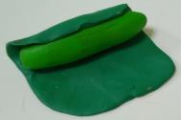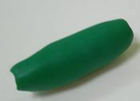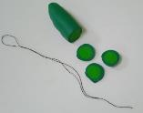

Теперь на картонной заготовке выкладываем выполненные пластинки рядами, начиная с нижнего ряда. Заготовки могут быть различного рода, и птицы и звери, цветы , облака.
Наша елочка готова. Давайте дополним елочками наш зимний пейзаж.
Ну а какая же елка без шишек.
Я хочу еще Вас познакомить с одним из сложных способов лепки в технике Миллефиори.
Для этого нам понадобится пластилин коричневого и белого цвета, стека, нитка, кружочек для ориентира Берем пластилин белого цвета, разминаем его. Затем сплющиваем пальчиками и формируем пластину прямоугольной формы . Вторая пластина готова. Теперь мы накладываем коричневую пластину на белую, и сворачиваем в рулет. Прижимайте пальчиками , чтобы в середине не получилась пустота. Скатываем немного между ладоней. Заготовку разрезаем пополам с помощью нитки, а теперь каждую половинку разрезаем вдоль пополам, всю терминологию мы с детьми изучаем, работая в данной технике. У нас получилось 4 части, мы их соединяем овальной стороной вовнутрь, прижимая пальчиками друг к дружке, затем снова раскатываем в цилиндр и разрезаем пополам, и вдоль, но теперь мы накладываем детали друг на друга ровной стороной, прижимаем пальчиками и скатываем, в конечный цилиндр, толщина цилиндра должна быть не больше толщины ориентира. Как Вы понимаете сейчас будет самое интересное для детских глаз. Они увидят результат своей работы. Мы разрезаем на пластины поучившийся цилиндр. Это и будут шишки на нашу елку.

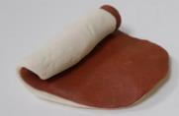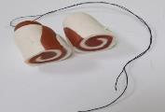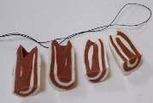

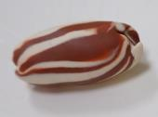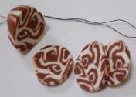

В данный момент мы взяли два цвета, на изготовление шишек, можно еще усложнить способ, добавив еще кусок пластилина другого оттенка коричневого цвета и узор станет еще насыщенней. С помощью стеки по бокам сделаем надрезы под углом. Развешиваем шишки на елку.
У нас получился чудесный лес, с мерцающим снегом, пением птиц, в котором так и хочется прогуляться. Данная техника хороша тем, что она доступна детям, позволяет быстро достичь желаемого результата и вносит определенную новизну в деятельность детей, делает ее более увлекательной и интересной.

